主题：坭兴陶产业发展学术研讨论会
发言学者：丁艺
时间：2016年7月23日
地点：国中陶瓷艺术馆

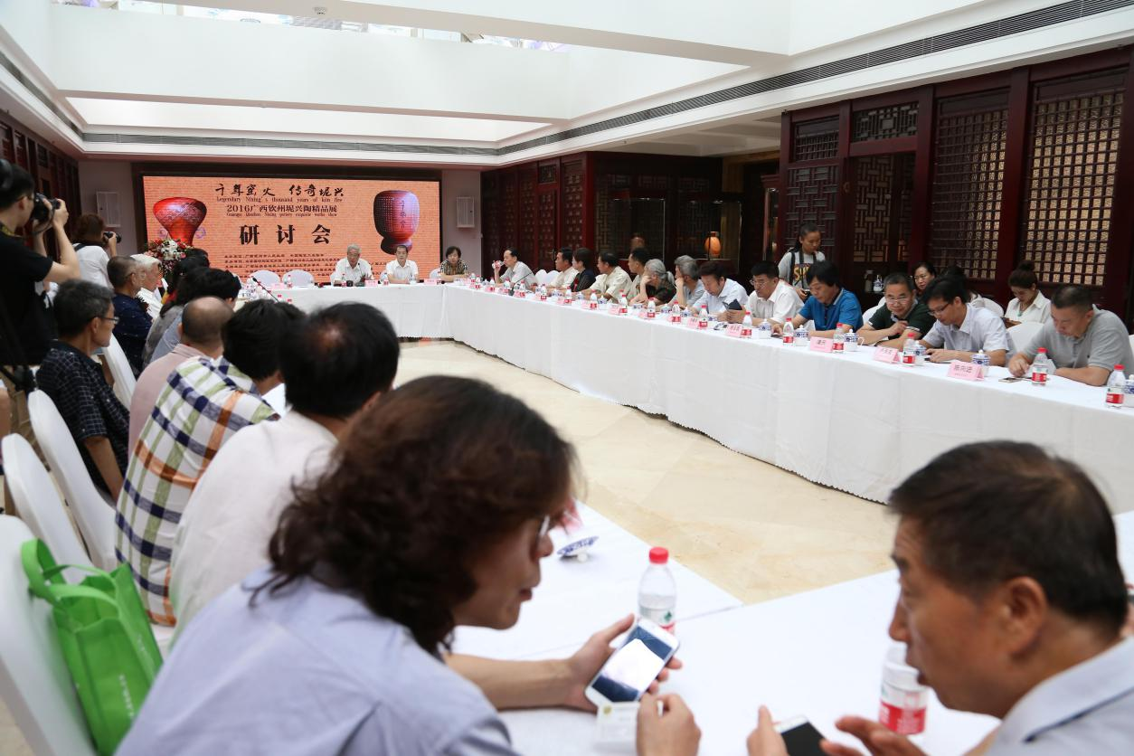

作为广西钦州市独具特色的文化产业，坭兴陶历史悠久，文化底蕴深厚，多次参加国际国内会展获得大奖，其魅力征服世人名播海内外。
（一）
钦州坭兴陶鲜明的地方特色，独特的原料和雕刻装饰手法及其有着北部湾沿海乡土民俗的特点在世界陶苑中独树一帜。1997年国务院颁布的《传统工艺美术保护条例》坭兴陶位列传统工艺保护对象。2008年坭兴陶地理标志产品保护通过国家质监局审查，同期坭兴陶传统烧制技艺被确定为第二批国家非物质文化遗产，2013年钦州被中国工艺美术协会审定为坭兴陶都。这对保护民族品牌，发扬光大具有千年的坭兴陶传统文化有着重大的历史意义。
坭兴陶产业发展得到了钦州市人民政府的高度重视，2007年钦州市人民政府出台了《钦州市关于加快坭兴陶产业发展的若干意见》以及《钦州坭兴陶人才技术进步奖励办法》，对坭兴陶的发掘、继承、创新产生极大的推动力。为扩大品牌影响，市政府利用新产品发布会、东盟博览会、科技活动周、旅游商品交易会、举办一年一度的坭兴陶文化节、不定期举行各种不同层面的坭兴陶论坛、连续三年举办陶艺技能大赛。政府有关职能部门制定坭兴陶生产标准，并以年检的方式对企业产品质量进行监管，系列的动作有力扩大品牌持久性的影响力。同时，着力在营销方面引导企业创新策略，开展绿色营销、活动营销、概念营销、文化营销、价格营销、动态营销、个性化营销、网络营销、连锁营销新举措，尤以活动营销进行造势，从而提高企业经营理念，转变管理意识，抱团抢占应有的市场份额。
为进一步推进坭兴陶产业健康、持续发展，政府大力支持在本土的北部湾大学、英华国际学院、钦州市职教中心开办陶瓷专业，为企业输送大批既有专业理论基础，又有动手能力的人才，还成立管理坭兴陶的职能科室、坭兴陶研究中心、坭兴陶发展基金会和坭兴陶行业协会，坭兴陶文化创意产业园已落成使用，多管齐下强有力的措施，无疑是打了“强心针”，新鲜血液的不断注入，加大了坭兴企业的造血功能，整个产业如动车快速前行，这一切标志着坭兴陶产业将迎来新一轮跨跃式发展。
勤奋的坭兴人在实践中摸索出一套巧夺天工的制作技艺，文人、书画家参与创作，赋予坭兴陶丰富的文化内涵，集中体现中国传统文化和民族艺术精髓，一代又一代的陶艺名匠传承，接棒者有一批国家级、省级、市级工艺美术大师、民间工艺大师、陶瓷艺术大师，还有许多名不见经传的陶艺人，为坭兴陶的创新及品质的提高做出了卓越的贡献。坭兴陶已成为钦州城市的符号和名片。
坭兴陶是“大俗”与“大雅”结合的产物，尽管它“土”味十足，却融汇了精英文化，是健步走向社会的一种物质存在，既受到文人雅士的厚爱，也为百姓大众青睐。由于坭兴人的群体努力，把坭兴陶艺水平推向更高的境界，从默默无闻，到名扬四海，从低级阶段走向高端市场的巨大变化，昂首阔步迈入艺术殿堂，国内外著名的博物馆，民间收藏人士争先恐后收藏陶艺大师的作品，它将永远载入史册并承载着坭兴人的希望与遐想。
坭兴陶艺的创新势在必行。科技革命日新月异，历史的和现实的，外来的和本土的，进步的和落后的，有吸引又有排斥，在严峻的碰撞中，缺乏创新意识很难再激烈的市场竞争中立足。鉴于此，坭兴人十分明白这个道理，以大度、开放、接纳的情怀吸收新思维、新观念，融入个性，成功塑造有别于中原文化，具有浓厚南疆地域生活物质的陶艺作品，逐渐确立坭兴陶话语权，坭兴陶产业高速进入快车道，令陶界刮目相看。
纵观历史，现阶段的坭兴陶最为繁荣，最具活力的一个时期。公司、工作室、家庭作坊最多，产能最大，品种最丰富，经济效益最好，从业者最众，创作最具活力，专利批复最多，文化含量最高，宣传推介力度最大，收藏界最看好，整个业界风生水起。
（二）
“全民创业，万众创新”成为常态。没有创新，就没有产业的实质提升，发展将是一句空话。创新需要吸纳传统精华，比如：“窑变”技术，坭料配制技术，装饰技法等等。一是积极引进新技术、新工艺和新装备，提高产品技术含金量和工艺水平，开发具有自主知识产权的“拳头”产品。二是积极推动产学研结合，开展多种形式的科技交流和攻关活动，以项目、课题为纽带，开发市场热点产品，促进科技成果产业化，加快创新步伐。三是加快新产品设计开发，以市场为导向，提升理念，促进产品设计，传统与时尚结合。四是及时、全面、准确掌握国内外先进适用信息，把握好市场走向，为产品创新服务。五是实施政府奖励。
作为坭兴人，我也积极投身创作。“831”（八个结合、三个创新、一个特点）课题是我多年来的科研成果。八个结合：设计、成型、书法、绘画、诗词、文章、陶刻、烧窑相结合，凸显国学、艺术、工艺和传统文化元素。三个创新：一是构图工写结合加浮雕，以线为主，线面结合，并融入浓郁的装饰表达，形成一个全新的画面；二是线条刻好之后，一改传统“平涂着色法”，新技法的使用，受到墨分五彩的启发，色彩的枯湿浓淡，层次清晰，更好地拓展三维空间，给观赏者带来一个全新的视觉感受，我自谓之“白分三色”。三是刻字运用多种刀法，追求金石的碑刻味，表现出魄力雄强，气象浑穆，张扬洒脱的艺术情趣。一个特点：采用“定位定向”煅烧法，不添加任何物质作媒介，在烧成过程中掌握适宜的窑温，烧出无害、环保、益体，纯正的“中国红”传统“窑变”效果。经多年研究，率先研发纯手工拍制坭兴壶和坭兴陶版刻新成果，填补了坭兴陶两项历史空白。使坭兴陶在拉坯成型、注浆成型、模压成型的基础上，又增添一种新的成型方法。
常言道，依存功能以求器皿形质的实用，饰文图以求器皿形质之审美，而两者合一则器皿形质之意韵，这是从事工艺美术不可忽视的一个专业性命题，也正是坭兴陶文化内涵表达的主旨。坭兴陶创作在表现形式的同时，更应该注重“文化人格”的独立和自主性，陶艺作品文化含量的高低，是作者涵养厚与薄的充分体现，做足内功，使技艺、文化、人格臻至一种艺术语言，作品形态兼具美学意义上足以感人的理想境界，所以我们强调学养在坭兴陶创作上的重要意义。在长期创作实践中作了工作总结，出版了《丁艺坭兴陶刻》、《丁艺坭兴陶作品集》两本专著。坭兴陶纯手工茶壶是我今后相当一段时期的研究方向，在壶的造型上，追求器皿稳重大气和简约大方的韵致，装饰上采用阴刻手法样式，使刻之线古朴，刻之味古拙，刻之调古雅。具体而言，创作理念可分为三部分：
1、象形状物
2、几何形体
3、变化“提梁”
在给壶取名均遵守借形寓意和体现功能特性的原则，在图文装饰上注重书画传统的精究和凸显传情达意的学养，充分展示刀法“刻”味的审美价值，并倡导坚持走专业加学者型的创作道路，我冠之为“文人陶”，力求陶艺想通，陶韵相融，人陶合一的境界。意境的创造与韵味的渲染是我追求的终极目标。我们认为，仅有纯熟的技法还远远不够，更需要文学修养作支持，文学体现作者文字功夫的深厚，知识的渊博，生活经验的丰富与思想的深刻。思想指引行为，指导创作，所以思想的深刻尤为重要。有了深邃的思想，才能创作出凸显人文藻思，文化品位和艺术品格于一体的“四有”坭兴陶。即有经济价值、有文化价值、有审美价值和收藏价值。
总而言之，创新是永恒的主题。变则活，活则进，不变则衰则退。这正是市场竞争的规律，愿我坭兴人励精图治，勇于做北部湾的弄潮儿，以出更多的高质量、高品位的坭兴陶精品迎接大市场的检验。

